Para resolver problema de build PATH de um projeto java (aqui está sendo aplicado a java web).

Lado direito do mouse em cima do projeto > Properties

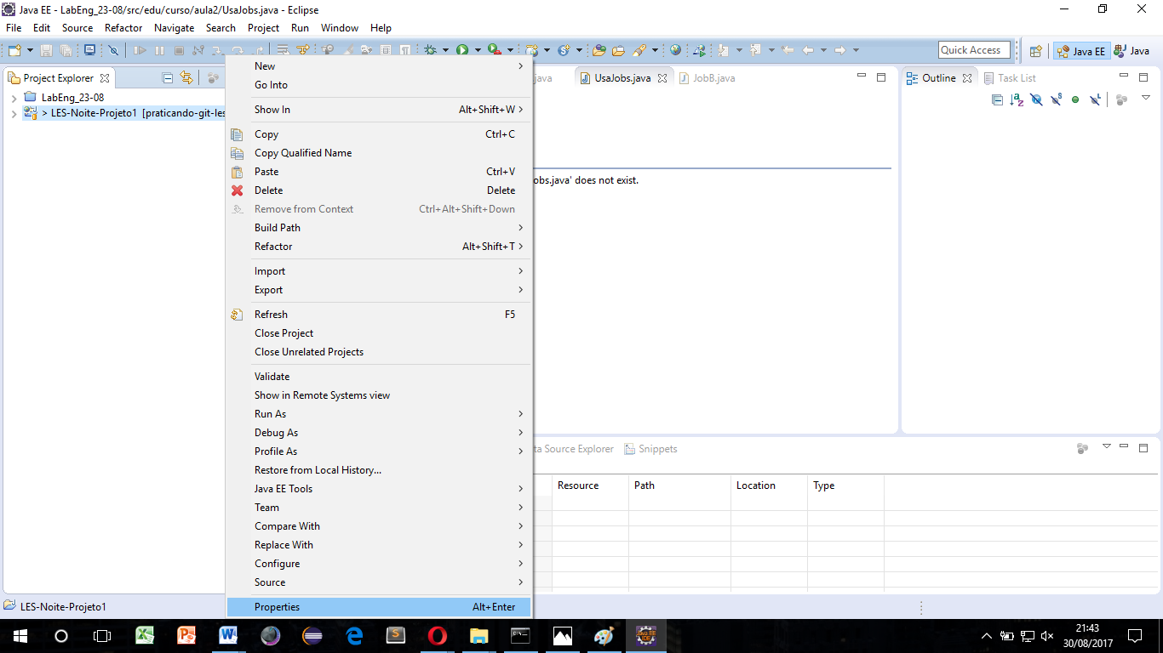

Clicar no canto esquerdo em Java Build Path ou pesquisar o nome Java Build Path no campo de pesquisa.

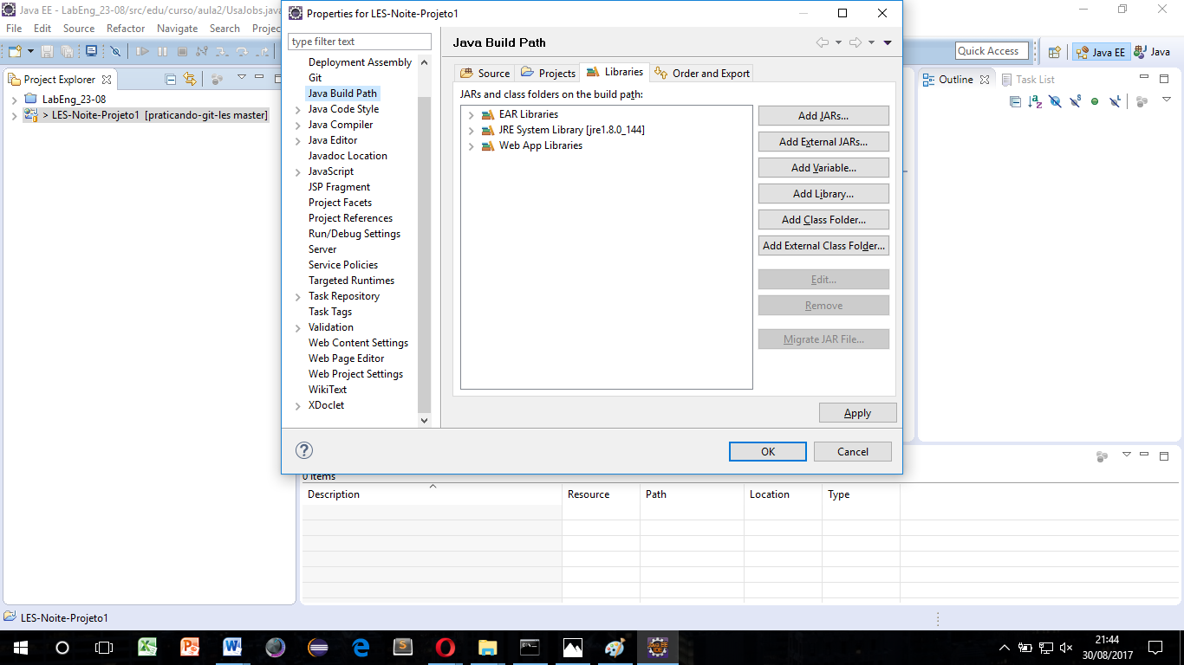

Na aba Libraries, excluir o JDK, após isso clicar em Add Library, vai abrir uma janela com várias opções de libraries, então clique em JRE System Librarie e clique no botão Next

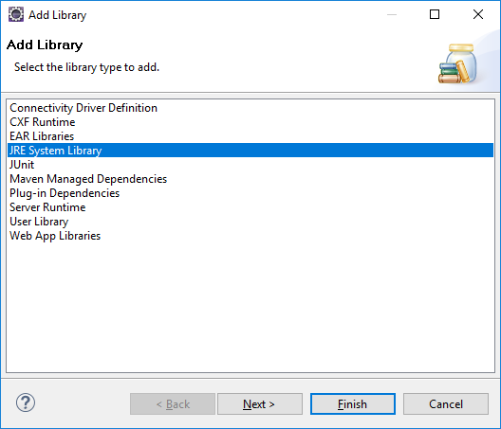

Escolher o radio butttom Workspace Default JRE (jre1.8.1_144), depois clique em Finish

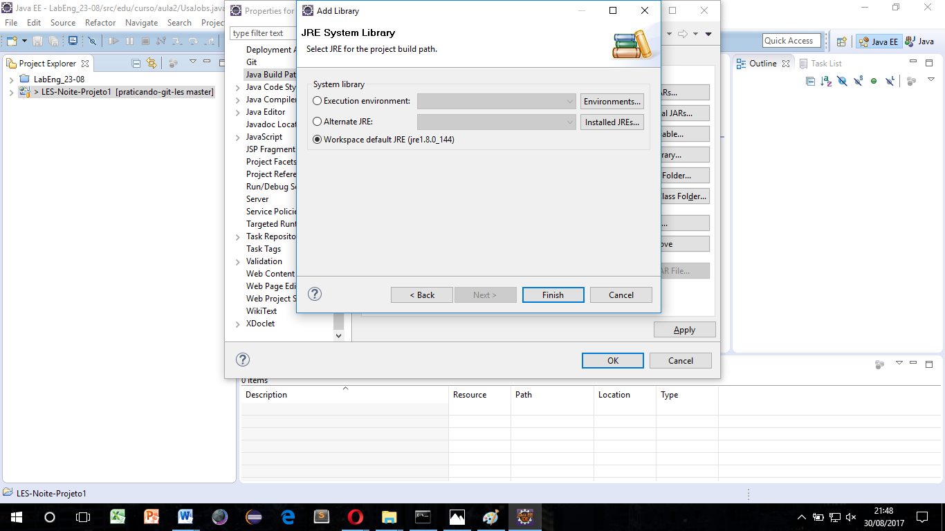

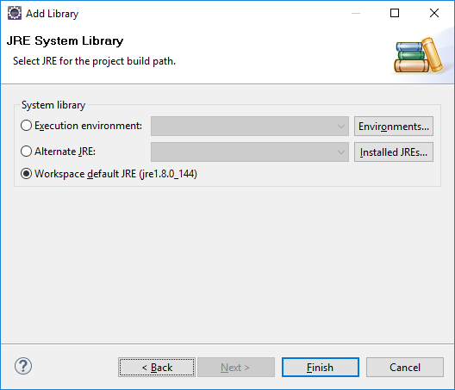

PRON TO, de ok em tudo e acabou